Самарский Государственный Медицинский Университет
Кафедра факультативной терапии

Заведующий кафедрой: Качковский
Преподаватель:
ассистент кафедры Ф.Т.К.М.Н.
Юрченко И.И.

Тема: «Классификация гастритов. Новая классификация хронического гастрита по материалам 1 Съезда морфологов, г. Самара, 2009г. »

Выполнила: студентка 4 курса лечебного факультета
Башенова И.Г.
Проверил: ассистент
Юрченко И.И.

Самара
2009г.
Содержание
Введение………………………………………………………………………………………….3
I. Классификация гастритов
- Понятие острый гастрит и виды……………………………………………………...……....4
- Понятие хронический гастрит и виды…………………………………………………….....4
- Типы хронического гастрита …………………………..……………………………………..7
II. Классификация хронического гастрита по материалам 1 Съезда морфологов,
г. Самара, 2009г…………………………………………………………………………………..9
Список литературы……………………………………………………………………………..13

Введение
Гастрит – это воспаление слизистой оболочки желудка, при котором происходит нарушение восстановления слизистой оболочки, изменяется секреция желудочного сока и нарушается сократительная активность желудка.
Острый гастрит возникает вследствие грубых нарушений питания (прием недоброкачественной пищи, крепких алкогольных напитков в больших количествах или их суррогатов), не переносимости определенных пищевых продуктов и лекарственных средств, присутствия в пище болезнетворных микроорганизмов и др.
Для острого гастрита характерны относительно быстро возникающие неприятные вкусовые ощущения, тяжесть, распирание в подложечной области, повышенное слюноотделение, тошнота, рвота с не переваренными остатками пищи, кислым (потом горьким) вкусом во рту, иногда диарея, общая слабость, головокружение, в тяжелых случаях - коллапс. При тяжелой форме острого гастрита также может дойти до кровотечений из желудка и двенадцатиперстной кишки.
Хронический гастрит - сложное по природе заболевание, вызванное изменениями слизистой оболочки желудка и нарушениями секреции соляной кислоты. У больных хроническим гастритом, наряду с неприятными и болевыми ощущениями, желудочными и кишечными расстройствами, вызываемыми приемом пищи или нервными нагрузками, часто отмечаются раздражительность, повышенная утомляемость, общая слабость, снижение артериального давления. Примерно около 50% и даже больше трудоспособного населения развитых стран страдает данным заболеванием, причем с возрастом заболеваемость заметно увеличивается.

I. Классификация гастритов.
По характеру течения выделяют две формы гастрита:
Острый гастрит — возникает впервые, обычно на фоне употребления алкоголя или некачественных пищевых продуктов, течение бурное;
Хронический гастрит — заболевание, протекающее с частыми рецидивами.
Острый гастрит — острое воспаление слизистой оболочки желудка, вызванное непродолжительным действием относительно сильных раздражителей.
Острый гастрит часто развивается вследствие попадания в желудок химических раздражающих веществ, приёма некоторых лекарственных препаратов, употребления недоброкачественной пищи. Кроме того, острый гастрит может возникать и на фоне других общих заболеваний, часто — при острых инфекциях или нарушениях обмена веществ.
В зависимости от характера повреждения слизистой оболочки желудка и особенностей клинической картины различают катаральный, фибринозный, коррозивный и флегмонозный гастрит.
Катаральный гастрит (лат. gastritis catarrhalis, син.: простой гастрит, банальный гастрит) — острый гастрит, характеризующийся инфильтрацией лейкоцитов в слизистую оболочку желудка, воспалительной гиперемией, дистрофическими изменениями эпителия. Возникает главным образом при нерациональном питании и пищевых интоксикациях.
Фибринозный гастрит (лат. gastritis fibrinosa, син.: дифтеритический гастрит) — острый гастрит, характеризующийся дифтеритическим воспалением слизистой оболочки желудка. Развивается при тяжелых инфекционных заболеваниях, при отравлениях сулемой, кислотами.
Коррозивный гастрит (лат. gastritis corrosiva, син.: некротический гастрит, токсико-химический гастрит) — острый гастрит с некротическими изменениями тканей, развивающийся в результате попадания в желудок концентрированных кислот или щелочей, солей тяжелых металлов.
Флегмонозный гастрит (лат. gastritis phlegmonosa) — острый гастрит с гнойным расплавлением стенки желудка и преимущественным распространением гноя по подслизистому слою. Возникает при травмах и как осложнение язвенной болезни, рака желудка, некоторых инфекционных болезней.
Хронический гастрит — длительно текущее рецидивирующее воспалительное поражение слизистой оболочки желудка, протекающее с её структурной перестройкой и нарушением функций желудка. Это группа различных по происхождению заболеваний, среди которых выделяют несколько разновидностей.
Хронический гастрит — полиэтиологическое заболевание, обусловленное действием как внешних (экзогенных), так и внутренних (эндогенных) факторов, то есть нет какого-либо отдельного действующего начала, которое бы являлось единственной причиной возникновения хронического гастрита. Болезнь — результат действия комплекса различных факторов.
Классификация хронических гастритов. Наибольшее распространение в нашей стране имеет классификация хронических гастритов, предложенная С. М. Рыссом (1966). Согласно данной классификации хронические гастриты разделяют:
1. По этиологическому признаку:
а) первичный (экзогенный):
б) вторичный (эндогенный);
2. По морфологическому признаку:
а) поверхностный гастрит:
б) гастрит с поражением желез без атрофии;
в) атрофический гастрит (умеренный и выраженный, с перестройкой по кишечному типу):
г) гипертрофический гастрит;
3. По локализации:
а) распространенный (пангастрит);
б) ограниченный (антральный или фундальный);
4. По функциональному признаку:
а) с нормальной (или повышенной) секрецией;
б) с секреторной недостаточностью (умеренной или выраженной);
5. По клиническим признакам:
а) фаза обострения;
б) фаза ремиссии.
Особые формы хронического гастрита: ригидный, гигантский гипертрофический (болезнь Менетрие), полипозный, эрозивный (геморрагический), эозинофильный (аллергический).
В основе развития хронического гастрита лежит генетически обусловленный дефект восстановления слизистой оболочки желудка, повреждённой действием раздражителей.
Выделяют две основные формы хронического течения заболевания: поверхностный и атрофический гастрит. Впервые данные термины, базировавшиеся на результатах данных эндоскопических исследований слизистой желудка, были предложены в 1948 году немецким хирургом Шиндлером (R. Schindler). Эти термины получили всеобщее признание и отражены в классификации гастритов по МКБ-10. В основу деления заложен фактор сохранности или утраты нормальных желез, что имеет очевидное функциональное и прогностическое значение.
По этиологии хронический гастрит делят на три основные формы:
- тип B (бактериальный) — антральный гастрит, связанный с обсеменением слизистой оболочки желудка бактериями Helicobacter pylori
- тип С (химический) — развивается вследствие заброса жёлчи в желудок при дуоденогастральном рефлюксе
- тип A (аутоиммунный) — фундальный гастрит; воспаление вызвано антителами к обкладочным клеткам желудка.
Кроме того, существуют также смешаные — AB, AC и дополнительные (лекарственный, алкогольный, и др.) типы хронического гастрита.
Топографически различают:
- Гастрит тела желудка
- Гастрит антрального отдела желудка
- Гастрит фундального отдела желудка
- Пангастрит
В 1990 году на Всемирном конгрессе гастроэнтерологов в Сиднее (Австралия) были приняты следующие основные характеристики "Сиднейской системы" классификации гастритов:
Этиологическая характеристика:
- аутоиммунный гастрит тип А;
- ассоциированный с НР - бактериальный гастрит - тип В;
- реактивный гастрит - тип С.
Топографическая характеристика:
- антральный гастрит;
- фундальный гастрит;
- пангастрит.
Эндоскопическая характеристика гастрита:
Термины, используемые для описания: отек, эритема, экссудат, эрозии (плоские, приподнятые), гиперплазия складок, атрофия складок, сосудистая реакция, кровоизлияния.
Категории гастритов: эритематозный/экссудативный, эрозивный, атрофический, геморрагический, гиперплазия складок.
Гистологические характеристики гастрита:
- воспаление, активность, атрофия, кишечная метаплазия, обсеменение НР;
- отек, эрозии, атрофия, фиброз, гранулемы, эозинофилия;
- поверхностный, с поражением желез без атрофии, атрофический.
В практической работе врачи различают гастрит с пониженной и повышенной секрецией желудочного сока, говорят о хеликобактерном гастрите, который вызывается бактериями - хеликобактерами. При попадании бактерии в желудок, она способна сохраняться в нем длительное время, размножаться, повреждать оболочку желудка.
Далее поясним особенности различных типов гастрита.
Атрофически-гиперпластический гастрит (согласно современной классификации — мультифокальный атрофический гастрит с очаговыми гиперплазиями) характеризуется сочетанием участков атрофии с участками гиперплазий, возникающих из недиференцированных клеток генеративной зоны желудка (ее локализация — дно желудочковых ямок и шейка желез). Очаговую гиперплазию слизистой оболочки желудка в настоящее время рассматривают как «раннюю» форму полипа (доброкачественная опухоль железистой природы). Предраковым состоянием считаются аденоматозные полипы желудка, и на их долю приходится 4% от всех форм полипов.
Гипертрофический гастрит — утолщение слизистой оболочки желудка за счет клеточной гиперплазии собственной пластинки (интерстициальная форма), либо за счет гиперплазии желудочковых ямок и шейки желез (пролиферативная форма), либо же за счет гиперплазии самих желез (гландулярная форма). Крайней формой этого гастрита является гигантский гипертрофический гастрит (болезнь Менетрие, или «эксудативная гастропатия»).
Лимфоцитарный гастрит возникает на фоне аутоиммунного хронического гастрита тела желудка (или смешанного хронического пангастрита) и характеризуется многочисленными интраэпителиальными лимфоцитами, которые обнаруживаются среди клеток поверхностного эпителия (на 100 эпителиальных клеток фиксируется 30 и более лимфоцитов, в норме они не определяются). Патогенез этой формы гастрита до конца неясен. Полагают, что это особая иммунологическая реакция на НР, который в слизистой оболочке желудка не обнаруживается.
Гранулематозный гастрит характеризуется наличием мелких гранулем в собственной пластинке слизистой оболочки желудка на фоне поверхностного или атрофического гастрита. Чаще всего речь идет о болезни Крона, саркоидозе, болезни Вегенера желудочной локализации. Аналогичную картину могут дать паразиты или инородные тела желудка.
Эозинофильный гастрит возникает на фоне поверхностного или атрофического гастрита и характеризуется очаговыми и/или диффузными скоплениями эозинофилов в собственной пластинке слизистой оболочки желудка. Этот гастрит встречается, как правило, при аллергических заболеваниях и аллергозах. Нередко в качестве причинного фактора выступают пищевые аллергены или паразиты.
Инфекционный гастрит характеризуется очаговыми и/или диффузными скоплениями бактерий (гастроспириллы), вирусов (цитомегаловирусы), грибов (типа Candida) и моноцитарной реакцией на них в собственной пластинке слизистой оболочки желудка.
Гастрит простой встречается наиболее часто. Причиной экзогенного гастрита являются погрешности в питании, пищевые токсикоинфекции, раздражающее действие некоторых лекарств (салицилаты, бутадион, бромиды, наперстянка, антибиотики, сульфаниламиды), пищевая аллергия (на землянику, грибы и др.) и т. д.
Эндогенный острый гастрит возникает при острых инфекциях, нарушениях обмена веществ и массивном распаде белков (при ожогах и пр.). Острое раздражение желудка может развиваться при тяжелых радиационных поражениях.
При катаральном гастрите имеют место инфильтрация лейкоцитами поверхностного, местами дистрофически, некробиотически измененного эпителия, а также признаки воспалительной гиперемии.
Геморрагический гастрит (гастрит эрозийный, эрозии желудка хронические) характеризуется склонностью к желудочным кровотечениям, преимущественно воспалительными и эрозивными изменениями слизистой оболочки желудка, сохраненной или высокой желудочной секрецией. В ряде случаев кровотечения связаны с повышенной проницаемостью сосудов желудка и легкой травматизацией его слизистой. Другие клинические проявления - как при предыдущей форме гастрита.
Ригидный (антральный) гастрит характеризуются выраженными глубокими воспалительно-рубцовыми изменениями преимущественно антрального отдела желудка, его деформацией и сужением. Симптомы: боль в эпигастральной области, диспепсические явления, повышенная секреция желудочного сока, редко ахлоргидрия. При рентгенологическом исследовании выявляется трубкообразное сужение привратника, что представляет дифференциально-диагностические трудности с опухолью. Диагноз подтверждается гастрофиброскопией с прицельной биопсией и динамическим наблюдением за больным.
Полипозный гастрит характеризуется атрофией и дисрегенераторной гиперплазией слизистой оболочки желудка, ахлоргидрией. Типичной клинической картины не имеет. Полипозный гастрит дифференцируют от полипоза желудка; решающее значение имеют данные прицельной биопсии.
Гигантский гипертрофический гастрит (гастрит опухолевидный, болезнь Менетрие, полиаденома стелющаяся и др.) характеризуется наличием в слизистой оболочке желудка множественных или единичных аденом и кист, вследствие чего ее складки приобретают резко утолщенный грубый вид, повышенной потерей белка с желудочным соком, гипопротеинемией (в тяжелых случаях).
Гастрит с сохраненной и повышенной желудочной секрецией, антральный гастрит, часто проявляющиеся болями, следует дифференцировать от язвенной болезни; при гастрите отсутствует сезонность обострении, на высоте обострения не выявляется изъязвление слизистой оболочки желудка.
Попытки создать рациональную классификацию гастритов, как и многих других заболеваний, наталкиваются на большие трудности. Многие схемы подразделения гастритов на группы, предложенные в свое время разными авторами, давно вышли из клинического употребления и в наши дни представляют лишь исторический интерес.
Научная ценность любой классификации всегда является относительной. Это объясняется поступательным движением науки и ростом наших знаний, появлением более совершенных методов исследования, позволяющих глубже вникнуть в сущность изучаемых явлений и процессов и вскрыть новые их качества и закономерности.
С этой точки зрения любая классификация является лишь временной рабочей схемой, облегчающей на данном этапе изучение той или иной проблемы.
II. Классификация хронического гастрита по материалам 1 Съезда морфологов, г. Самара, 2009г.
Российский пересмотр Международной классификации хронического гастрита.
В предложенной классификации, утвержденной III съездом Российского общества патологоанатомов (Самара-2009), был совмещен принцип удобной визуально-аналоговой шкалы Модифицированной Сиднейской системы и табличный оценки степени и стадии хронического гастрита.
Для этой цели был проведен морфометрический анализ 20 микрофотографий, и 30 микрофотографий, оцененных методом интернет-консультации российскими патологоанатомами-экспертами. В соответствии с полученными данными были построены пиктограммы, на которых точно обозначена площадь желез или воспалительного инфильтрата, соответствующий 0-3 (категориям) выраженности процесса. Совместив полученные пиктограммы с табличкой оценкой степени и стадии хронического гастрита, авторы предложили диагностическую таблицу-шаблон.
Вместо расчетов предложено оценить по 2 биоптата из тела и 2-3 из антрального отдела желудка, мысленно суммируя зрительные образы, подобно тому, как это происходит при анализе нескольких кусочков, вырезанных из опухоли, для оценки её гистологической формы.
Схема хронического гастрита (выраженность атрофии)

Тело  Антрум | 0 | 1 | 2 | 3
0 | Стадия 0 | Стадия I | Стадия II | Стадия III
1 | Стадия I | Стадия II | Стадия II | Стадия III
2 | Стадия II | Стадия II | Стадия III | Стадия IV
3 | Стадия III | Стадия III | Стадия IV | Стадия IV

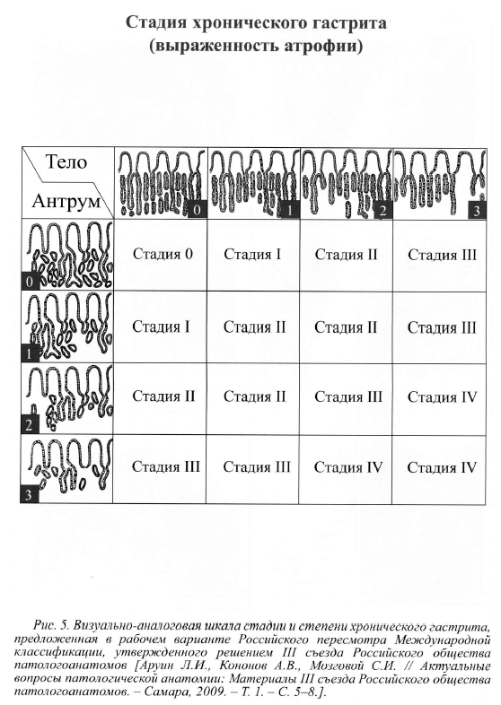

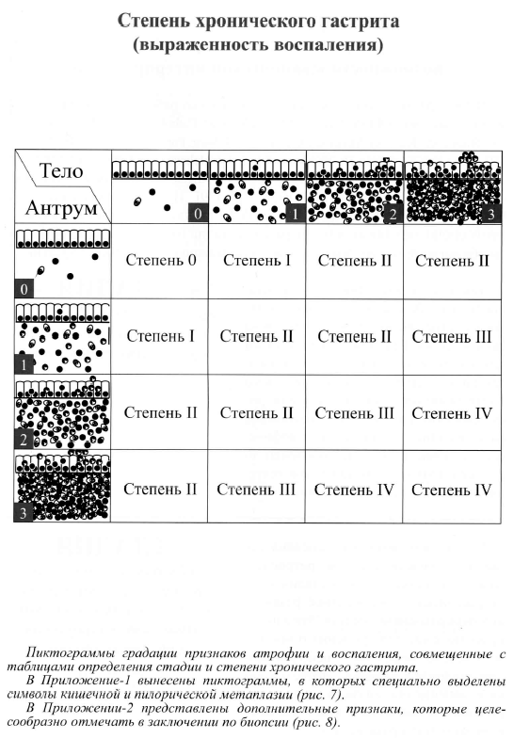

Список литературы:
1. Аруин Л.И., Капуллер Л.Л., Исаков В.А. Морфологическая диагностика болезней желудка и кишечника. — М.: "Триада-Х", 1998. - 483 с.
2. Аруин Л.И. Новая международная классификация дисплазий слизистой оболочки желудка // Росс, журнал гастроэнтерол., гепатол., колопроктологии. - 2002, №3. - С. 15-17.
3. Энциклопедический словарь медицинских терминов. — под ред. Б. В. Петровского. — М.: Советская энциклопедия, 1982. — Т. 1. — 464 с.
4. . Аруин Л.И., Григорьев П.Л., Исаков В.А, Яковенко Э.П. Хронический гастрит. Амстердам, 1493. 362 с.
5. Минушкин О. Н., Зверков И. В. Хронический гастрит. / Лечащий врач. — 2003, № 5, с. 24—31.
6. Григорьев П.Я., Яковенко Э.П., Лядов К.В. Кислотозависимые и ассоциированные с H.pylori заболевания органов пищеварения. Конспект врача. Вып. №38 (958). // Медицинская газета. - 2003. - № 44-45.
7. Аруин Л.И., Кононов А.В., Мозговой С.И. Актуальные вопросы патологической анатомии: материалы III съезда Российских общества патологоанатомов. – Самара, 2009. – Т.1. – с.5-8.
8. Ивашкин В.Т. Лапина Т.Л. Хронический гастрит, принципы диагностики и лечения. //Р.М.Ж. - 2001; 2; 54-61.
9. Осадчук М.А., Пахомов А.Л. Кветной И.М. Хронический гастрит с функциональной диспепсией: патологические особенности клинических проявлений. //Рос.Ж. Г.Г.К. - 2002; 5; 35-39.
10. Пахарес-Гарсия Х. Хеликобактерный гастрит с диспепсией и без диспепсии: морфологическая или клиническая единица. //Рос. Ж. Г.Г.К. – 2002; 6; 76-80.
11. Ливзан М.А., Кононов А.В., Мозговой С.Н. ЭКС-хеликобакреный гастрит: неологизм или клиническая реальность. /Экспериментальная и клиническая гастроэнтерология. - 2004; 5; 55-59.
12. Болезни органов пищеварения: Руководство для врачей (под ред. А.В.
Мазурина). - М., 1984;655.
13. Клинические лекции по гастроэнтерологии и гептологии / Под редакцией А.В. Калинина, А.И. Хазанова, в 3-х томах. Том

